Pismo: KC-zp.272-210/19 Kraków, 2019-05-22

WYKONAWCY,
którzy pobrali SIWZ

ODPOWIEDŹ NA ZAPYTANIA W SPRAWIE SIWZ 40

Uprzejmie informujemy, że w dniu 2019-05-20 wpłynęła prośba o wyjaśnienie zapisu specyfikacji istotnych warunków zamówienia, w postępowaniu prowadzonym na podstawie przepisów ustawy z dnia 29 stycznia 2004 roku Prawo Zamówień Publicznych (Dz. U. z 2018 r. poz. 1986 ze zm.) w trybie „przetarg nieograniczony”, którego przedmiotem jest Budowa budynku dla Wydziału Fizyki i Informatyki Stosowanej AGH w Krakowie - KC-zp.272-210/19.

Treść zapytań i odpowiedzi brzmi następująco:
- W dokumentacji występuje rozbieżność dotycząca access pointów. Urządzenia te nie występują w opisie technicznym oraz na rzutach poszczególnych kondygnacji. Występują jedynie w zestawieniu materiałowym. Prosimy o jednoznaczne określenie czy urządzenia te wchodzą w zakres wyceny.
Odp.: Zamawiający wymaga aby Access Pointy były uwzględnione w wycenie (ofercie). Ponadto zamawiający informuje że na poszczególnych rzutach pięter (instalacje słaboprądowe rysunki nr 3.2, 3.3, 3.4, 3.5)
Są one oznaczona nazwą "WiFi" i oznaczone symbolem: 
W legendzie do rysunków są one opisane jako: "Punkty dostępu do sieci bezprzewodowej (Wi-Fi)-1xRJ45 Cat 6" co oznacza miejsca doprowadzenia instalacji i montażu samych urządzeń.

- Przedmiar nie zawiera pozycji dotyczących przewodów w izolacji wyskonapięciowej, dotyczących instalacji odgromowej. Również opis techniczny nie opisuje tego przewodu, występuje on jedynie na rzucie instalacji odgromowej. Prosimy o podanie parametrów / typu tego przewodu.
Odp.:
Należy przyjąć przewód wysokonapięciowy miedziany o przekroju rdzenia min. 19 mm², materiał izolacji PE (polietylen), materiał płaszcza PVC , Średnica zewnętrzna min. 20 mm, odstęp izolacyjny (powietrze) mniejsze lub równe 75 cm, odstęp izolacyjny materiał stały mniejsze lub równe 150 cm.
- temperatura pracy od -30 do +70
- wytrzymałość na rozciąganie 950N
Przewód spełniający powyższe wymagania to np: HVI long

- Prosimy o podanie warunków prowadzenia robót w pobliżu sieci gazowej (żółta) i kanalizacyjnej (brązowa), będących w kolizji z wykopem pod budynek.
Odp.: Należy przewidzieć technologię i organizację prac która zabezpieczy przed uszkodzeniem sieci gazowej i kanalizacyjnej.

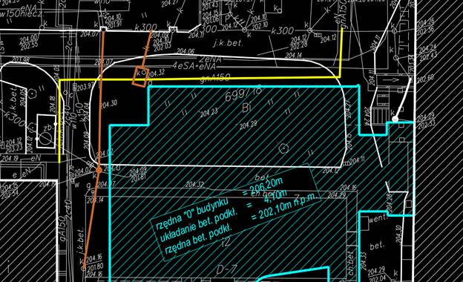
- Czy w związku z prowadzeniem robót ziemnych w bezpośrednim sąsiedztwie sieci gazowej i kanalizacyjnej należy wymienione sieci zabezpieczyć np. ścianką berlińską?
Odp.: Należy przewidzieć technologię i organizację prac która nie spowoduje uszkodzenia rurociągu.

Zamawiający informuje, iż nie przewiduje udzielania odpowiedzi na kolejne zapytania.

